**الوضعية الانطلاقية الأم رقم 01:**

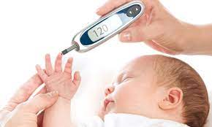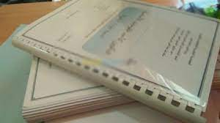بعد قضاء سبع سنوات من الدراسة والجهد أخيرا حان الوقت لأخي أحمد أن يقطف ثمــار جهده وكانت آخر خطوة هي إنشاء مذكرة للتخرج حول داء السكري عند الأطفال.

ومن أجل تحقيق ذلك يجب عليه أن يعتمد على مجموعة من البرامج تتيح له أن يقوم بحفل التخرج على أكمل وجه بما في ذلك:

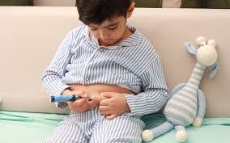

طباعــة المذكرة والدعوات، إنجــاز الإحصائيات حول الأطفال المرضى، أسباب المرض وأخيرا إنجاز عرض مشوق وجذاب يقدم أمام اللجنة يكون ملما بكل هذا يحتوي على صور، أصوات وفيديوهات.

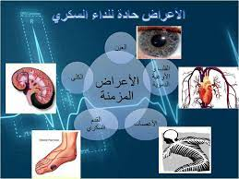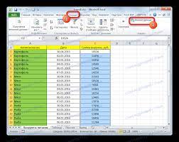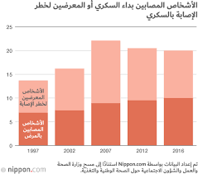

* ساعد أخوك في اختيار البرامج التي تساعده في ذلك

**الوضعية الانطلاقية الأم رقم 02:**



قررت إدارة الثانوية الاحتفال بيوم العلم وإقامة نهائي

مسابقة بين الثانويات وتقديم شهادات شرفية للتلاميذ

الممتازين وقسمت المهام على ثلاث مجموعات من التلاميذ

المجموعة الأولى مهمتها انشاء مجلة حائطية حول حياة

العلامة عبد الحميد ابن باديس مدعمها بصور له ونبذة عن حياتة وجدول يلخص أهم أعماله

والمجموعة الثانية هي المسؤولة على إنشاء جدول

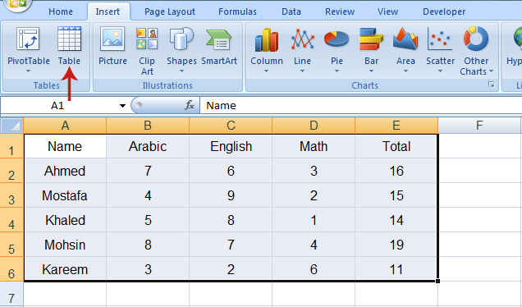

يقوم بحساب نقاط الثانويتين المشاركة في

النهائي بين الثانويات وذلك باستعمال برنامج في

جهاز الحاسوب يسهل عليهم حساب المجموع

وإظهار الفائز.



المجموعة الثالثة هي المسؤولة عن عرض تشويقي

يحتوي على صور وأصوات وفيديوهات للتعريف بالمؤسسة

* **ساعد المجموعات في اختيار البرامج التي**

**تساعده في إنجاح الحفل؟**

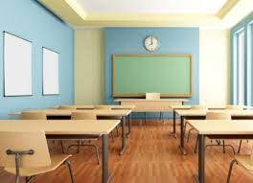

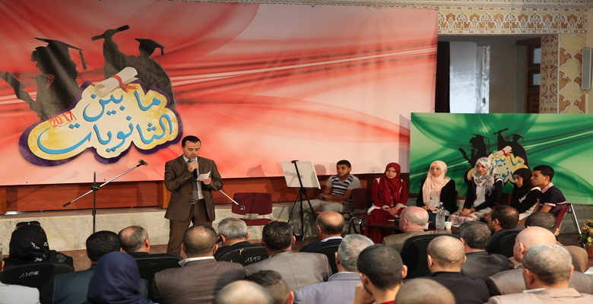

**الوضعية الانطلاقية رقم01:**

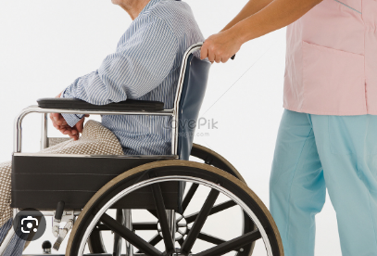

سيدة كانت تعاني من آلام في العظام مما استدعى على جناح

السرعة نقلها من طرف ابنها وعرضها على أحد الأطباء

الذي وصف لها العلاج المناسب في وصفة طبية لكن الكتابة التي

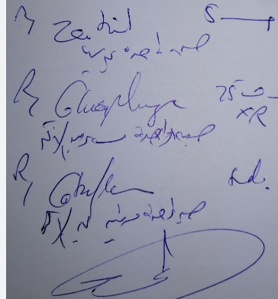

تضمنتها الوصفة كانت غير واضحة

جعلت الصيدلاني يصرف لها دواء آخر

لا علاقة له بمرضها وبعد مرور عدة أيام حدثت

 مضاعفات خطيرة كادت ان تودي بحياتها. أثارت هذه الحادثة ضجة

كبيرة قررت بعدها إدارة المستشفى إلزام جميع أطبائها باستخدام الحاسوب في كتابة الوصفات الطبية.

اقترح برنامج لمساعدة الأطباء حتى لا يتكرر هذا الخطأ.

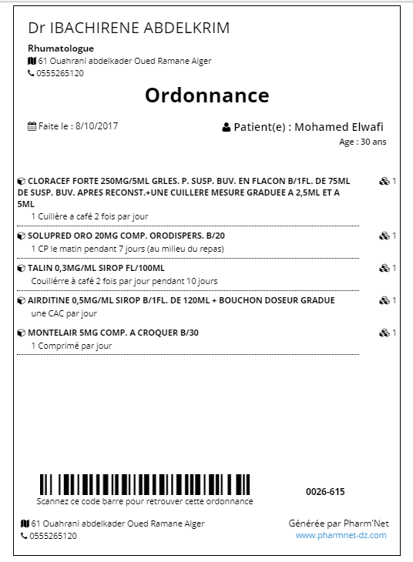

كيف يتم ذلك؟

**الوضعية الانطلاقية رقم02:**



أمين طالب في السنة الأولى ثانوي طلب منه أستاذه

إنجاز بحث حول التلوث البيئي باستعمال الحاسوب



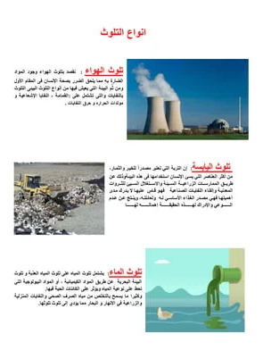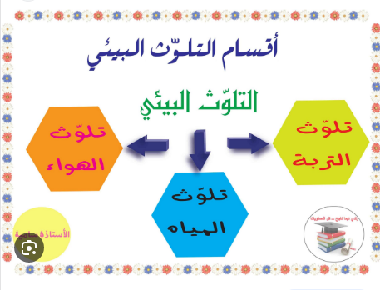

مستعينا في بحثه بنصوص ملونة ومنسقة وجدولا

يبين فيه أنواع التلوث بالإضافة إلى رسومات

وصور مختلفة أشكال هذا التلوث.

* فما هو البرنامج الذي يستعمله لإنجاز هذا البحث؟
* وكيف يتم ذلك؟

**الوضعية الانطلاقية رقم03:**

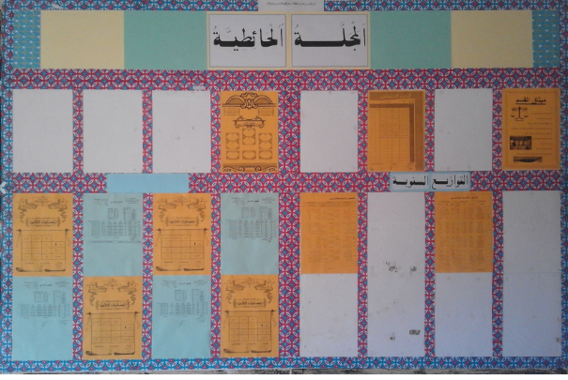

بمناسبة يوم العلم طلب من التلاميذ إنشاء مجلة

علمية حائطية تتضمن معلومات وصور وجداول،

أسندت لك مهمة الكتابة مع التنسيق ولأن الوقت

ضيق كان لابد من الاستعانة بالحاسوب.





* ما هو البرنامج المناسب لإنجاز هذا العمل؟
* وكيف يتم ذلك؟

**الوضعية الانطلاقية رقم04:**

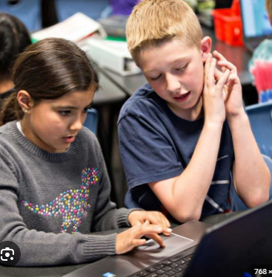

طلب منك أحد أخوتك مساعدته في كتابة

بحثه بواسطة جهاز الكمبيوتر

فما اسم البرنامج الذي تقترحه لذلك؟

لماذا اخترت هذا البرامج دونا عن بقية البرامج؟

**الوضعية الانطلاقية رقم05:**

كلفكم أستاذ المعلوماتية بالقيام ببحث حول أنظمة التشغيل المختلفة على الأجهزة الحديثة من حواسيب وهواتف ذكية، فقام بالبحث فوجان 1 و2

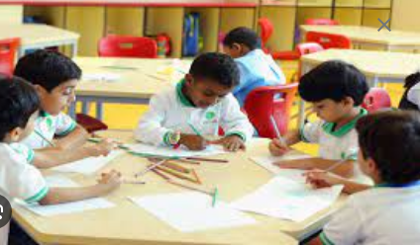

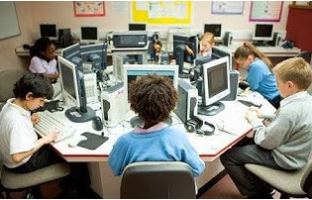

بعد مرور أسبوع أحضر كلا الفريقين العمل المطلوب، مع القيام بعرضه على بقية الطلاب وشرح طريقة الكتابة

والتنسيق. أما الفريق 1 فقد أحسن الشرح والفريق 2 كان دون ذلك.

- في رأيك ما السبب في تميز الفريق1 وضعف الفريق2؟

- هل يكفي توفر المادة العلمية وفهمها من قبل الفريق ليكون البحث في المستوى المطلوب؟

- برر إجابتك؟

**الوضعية الانطلاقية رقم01:**



بعد أيام من دخول التلميذ أحمد الى الطور الثانوي، طلب

منه والده إحضار شهادة مدرسية من إدارة ثانويته

فسجل أحمد اسمه مع بقية زملائه حتى يتم إنجازها في الوقت

المناسب من طرف عون الإدارة

لكن مع العدد الهائل للشهادات المدرسية المطلوبة،

طلب المدير مساعدة أستاذ مادة المعلوماتية بالمؤسسة

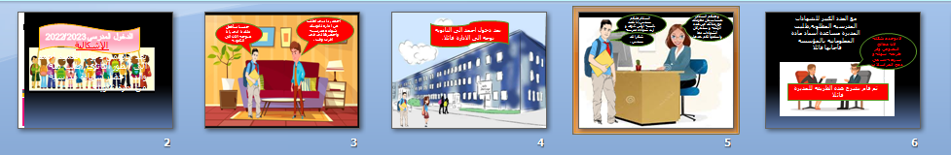

فاقترح طريقة في معالج النصوص لإنجاز هذه الشهادات في وقت وجيز جدا وجهد قليل.

* في رأيك ما هي هذه الطريقة؟
* كيف يتم تطبيقها؟

**الوضعية الانطلاقية رقم02:**

بعد انتهاء الفصل الأول وتقديم النتائج واجتهاد التلاميذ قرر مدير مؤسستنا تقديم شهادات شرفية للتلاميذ المتحصلين على معدلات جيدة ولكن المدير أراد أن يقوم بهذه الشهادات بنفسه

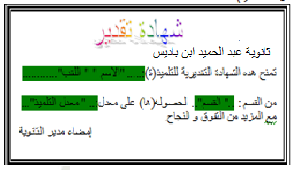

قام المدير بإنجاز نص الشهادة

|  |  |  |  |
| --- | --- | --- | --- |
| الإسم | اللقب | القسم | المعدل |
| عبد الله | يوسف اسلام | 1ج م ع ت 1 | 17.16 |
| عمر | رقية | 1 ج م ع ت 2 | 14.53 |
| بن شيخ | اسكندر | 2 ع ت 1 | 17.34 |
| تومي | ماهر | 3 ع ت 1 | 18.22 |

وقام أيضا بإنجاز قائمة التلاميذ الذين تقدم لهم الشهادة

لكنه وجد أن هناك عدد كبير من التلاميذ

* اقترح عليه طريقة في معالج النصوص لإنجاز هذه الشهادات الشرفية في وقت وجيز جدا وجهد قليل؟
* في رأيك ما هي هذه الطريقة؟
* كيف يتم تطبيقها؟

**الوضعية الانطلاقية رقم03:**

أقترب موعد العطلة الصيفية فقررت أستاذة المعلوماتية منح شهادات تقدير للتلاميذ المتحصلين على علامات جيدة في المادة، كونكم تدرسون مادة المعلوماتية،

في رأيكم ما هو الحل الأمثل لإنجاز هذه الشهادات في وقت قصير وبدون جهد وعناء؟

**قائمة التلاميذ**

**شهادة تقدير**

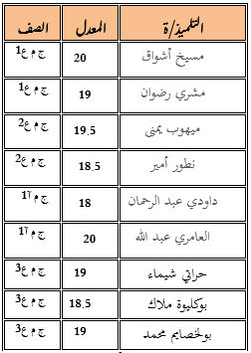

**ما هي الطريقة؟**



**الوضعية الانطلاقية رقم04:**

نظمت إدارة عمل والدك حفلا بمناسبة تقاعد بعض العمال وقد كلف المدير والدك بتصميم دعوات جميلة لقائمة كبيرة من المدعوين



فطلب منك مساعدته في إنجاز هذا العمل في وقت قصير وبدون تعب

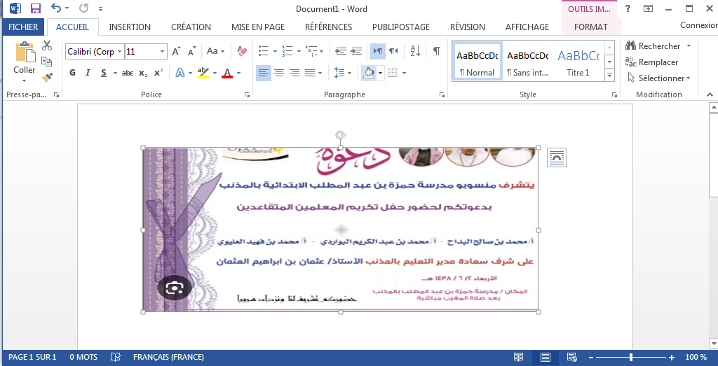

فاخترت استعمال برنامج الورد المثبت في حاسوبك

* اقترح عليك والدك طريقة بسيطة وسهلة في الورد تجعل تنفيذ هذه العملية يتم في دقائق معدودة.
* ما هي هذه العملية؟ وكيف يتم تطبيقها؟

**الوضعية الانطلاقية رقم05:**

اقترب موعد زفاف اختك ليليان فأردت مساعدة عائلتك بإنجاز دعوات



حضور مبهجة ومتميزة فاستعنت بجهاز الحاسوب واخترت معالج

النصوص ورد في ذلك لكن والدتك أملت عليك قائمة طويلة جدا

من المدعوين كتبتها في جدول طويل وكان لزاما عليك تصميم

الدعوات وطباعتها لتسليمها في وقتها

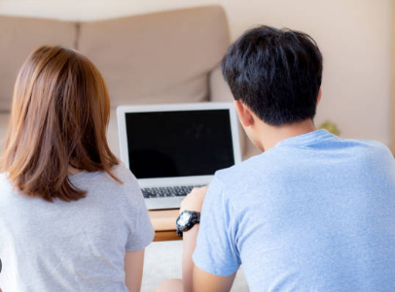

فاقترحت عليك اختك العروس

طريقة في الورد تمكنك من انجاز الدعوات في وقت

قصير وبدون تعب.

* ما هي هذه الطريقة؟
* وكيف يمكن تنفيذها؟

**الوضعية الانطلاقية رقم01:**



طلبت منكم أستاذة الرياضيات بالبحث عن برامج تساعدكم في إدراج

الجداول وإجراء العمليات الحسابية ورسم المخططات البيانية.

* ما هو البرنامج الذي تستعمله؟
* وكيف يتم ذلك؟



**الوضعية الانطلاقية رقم02:**

قبل الإعلان عن نتائج الفصل الثاني هرع مجموعة من التلاميذ

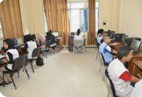

الى مخبر المعلوماتية وقد كانت كل علامات المواد بحوزتهم طالبين

من استاذة المعلوماتية استعمال الحاسوب ومساعدتهم في إيجاد

طريقة سريعة لحساب المعدل الفصلي

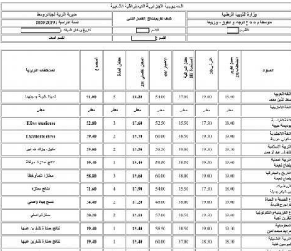

* في رأيكم ما هو البرنامج المناسب لذلك؟
* وكيف يمكن استعماله؟

**الوضعية الانطلاقية رقم03:**

تعطلت شبكة الانترنت فاضطر المحاسب المالي للشركة



إجراء بعض الحسابات المستعجلة باستعمال الآلة الحاسبة

التي أجهدته كثيرا فنصحه أحد الزملاء باستعمال

برنامج مثبت في الحاسوب يمكنه من إنجاز عملياته

الحسابية المعقدة والكثيرة في وقت قصير وبجهد أقل.

* في رأيكم ما هو البرنامج المناسب لذلك؟
* وكيف يتم استعماله؟

**الوضعية الانطلاقية رقم 04:**

استعملت المقتصدة برنامج الورد لإنجاز فاتورة

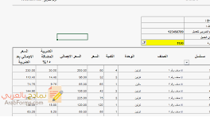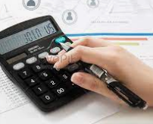

لكنها لجأت إلى استعمال الآلة الحاسبة

لإجراء بعض الحسابات في جدول الفاتورة

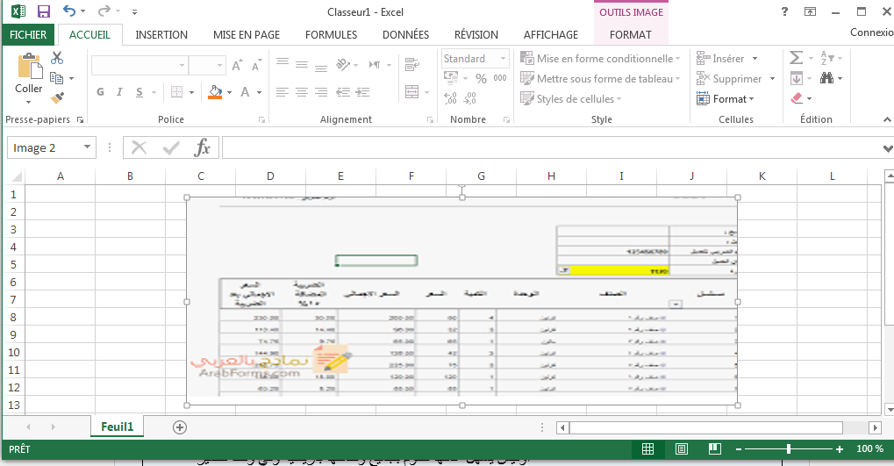

،

دخلت أستاذة المعلوماتية إلى مكتبها لطلب كشف الراتب الخاص بها

فلاحظت انشغالها بإنجاز عمليات حسابية معقدة باستعمال الحاسبة

ثم كتابة النتيجة في الورد فاقترحت عليها برنامج آخر من حزمة

أوفيس يسهل عملها فتقوم بجميع وظائفها بأريحية وفي وقت قصير.

* ما هو اسم البرنامج المقترح من طرف الأستاذة؟
* وكيف يتم استعماله؟

**الوضعية الانطلاقية رقم01:**

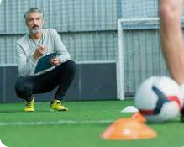

كمدرب لكرة قدم تريد تشكيل فريق وطني، بعد تتبعك للعديد من مباريات الأندية

جمعت مجموعة من المعلومات حول اللاعبين

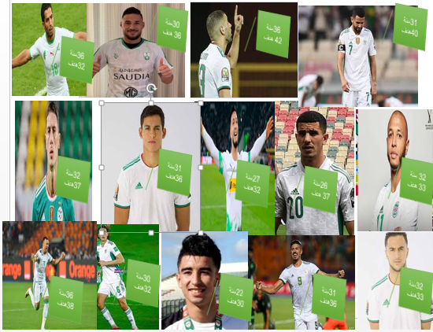

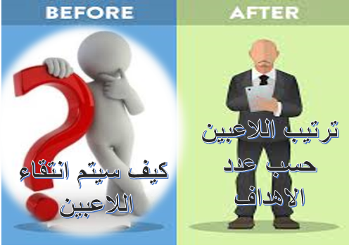

قررت ترتيب اللاعبين حسب عدد الأهداف والسن فاستعملت ببرنامج إكسال لتسهيل العملية وتقديم تشكيلتك

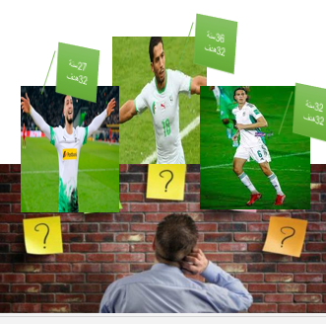

في أقرب وقت وبجهد أقل.

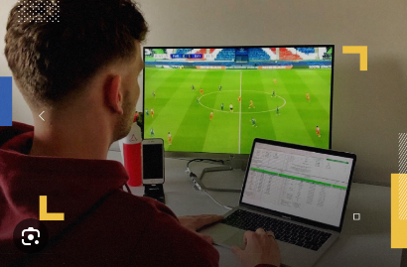

* ما هي الخطوات التي تتم فيها عملية فرز بيانات اللاعبين باستعمال المجدول؟

**الوضعية الإنطلاقية رقم 02:**

أراد تلاميذ القسم أن يلعبوا لعبة حيث يقوموا بترتيب بطاقات مكتوب فيها ولايات الوطن مع ترقيم كل ولاية، والترتيب يكون في كل مرة حسب معيار معين.

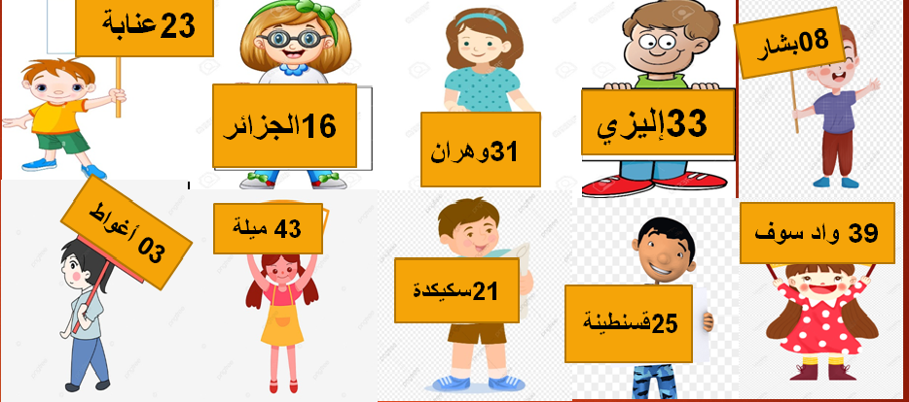

* أراد التلاميذ أن يقوموا بترتيب هذه الولايات حسب ترتيب الأرقام
* كما أرادوا أن يقوموا بعملية الفرز حسب الحروف الأبجدية.
* وأرادوا الفرز حسب موقع الولاية ساحلية أو داخلية.
* وأرادوا أيضا فرز البطاقات حسب الحروف الأبجدية وحسب موقعها داخلية أو ساحلية، عملية الفرز تكون بمعيارين.
* وفي الأخير أراد التلاميذ تكوين مجموعة من البطاقات للولايات التي أسماءها تبد أ بحرف الألف لا غير.

ولأن الطريقة اليدوية متعبة و تحتمل الخطأ أردت استخدام الحاسوب لتسريع العملية .

* في رأيك ما هي البرامج التي تسمح بعملية الفرز ؟
* وكيف يتم ذلك؟

**الوضعية الانطلاقية رقم 01:**

**احتار أخوك في حفل تخرجه بكلية الطب في اختيار برنامج يساعده**

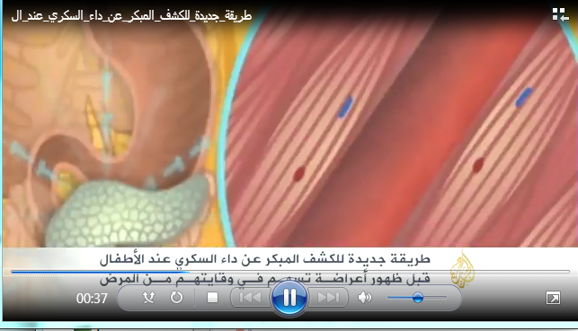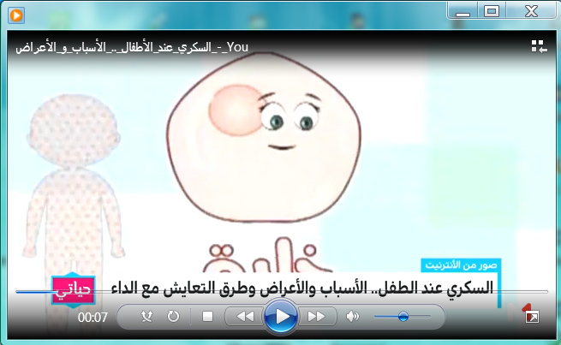

**على إنجاز عرض تقديمي شيق، متميز وجذاب باستخدام الحاسوب**

**عن مرض السكري عند الأطفال يعرض فيه صورا وأصواتا**

**وفيديوهات تعرف بالمرض وأسبابه**

**وكيفية الوقاية منه كالتالي:**

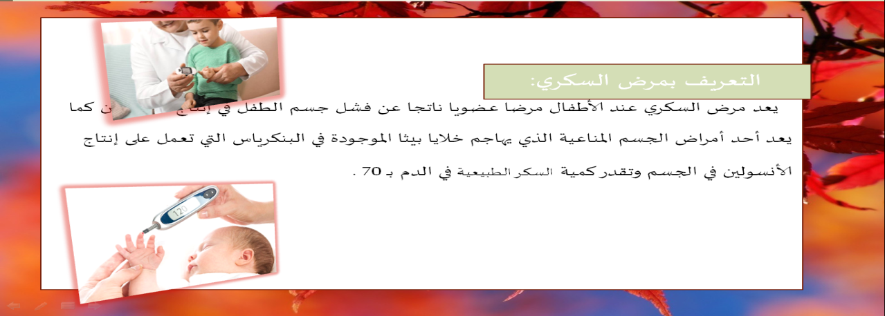

1. **نصوص للتعريف بالمرض مع بعض الصور**
2. **فيديوهات عن أسباب وأعراض مرض السكري وكيفية الوقاية من المرض**

* **ساعد أخوك في اختيار البرنامج الذي يمكنه من تقديم هدا العرض المتميز؟**

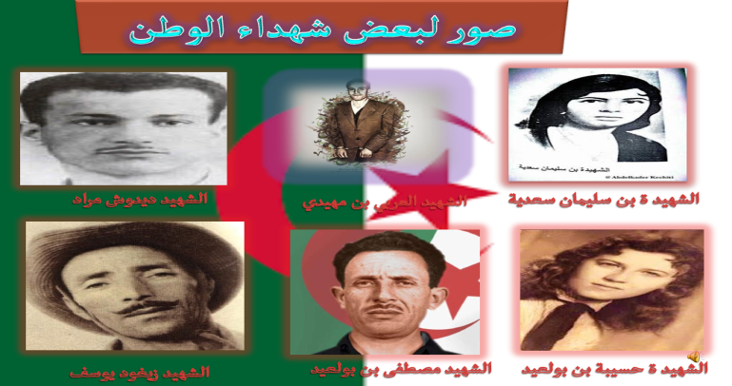**الوضعية الإنطلاقية رقم 02:**

* 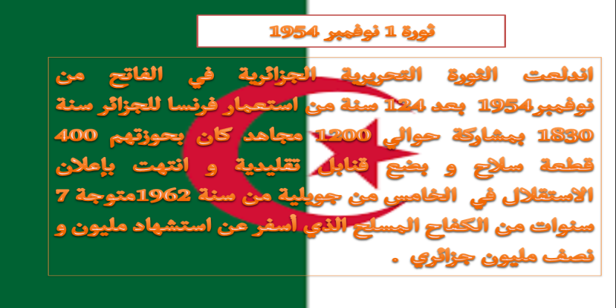**في ذكرى الاحتفال بعيد الثورة التحريرية نظمت الثانوية مسابقة ثقافية تتضمن إنشاء عرض شيق وجذاب عن الحدث.**
* **يتضمن العرض تعريفا بثورة نوفمبر ، صور لشهداء الثورة مع صوت النشيد الوطني و فيديوهات عن ثورة الفاتح من نوفمبر**

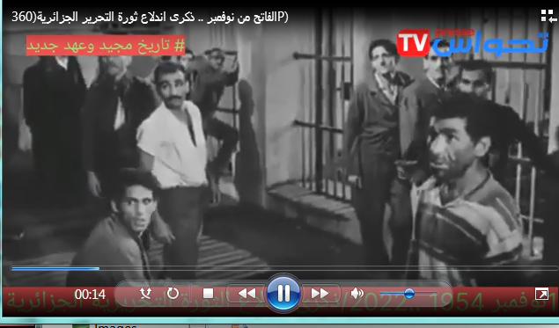

* **قررت أنت و زميلك الفوز في المسابقة و وضعتم خطة لإنجاز هذا العرض :**
* **ما هو البرنامج المناسب الذي يساعدنا في إنجاز هذا العرض؟**
* **كيف نستطيع إدراج النصوص وصور الشهداء و صوت النشيد الوطني و الفيديو ؟**
* **كيف يمكن أن نضفي على عرضنا تأثيرات لنجعله عرضا شيقا وجذابا ؟**

**الوضعية الإنطلاقية رقم 03:**

**كنت تتصفح في حسابك على الفايسبوك فوجدت عرضا أطلقته الوكالة السياحية سفاري على صفحتها يتمثل في مسابقة لإنجاز أحسن عرض ترويجي للسياحة في مدينة سكيكدة**

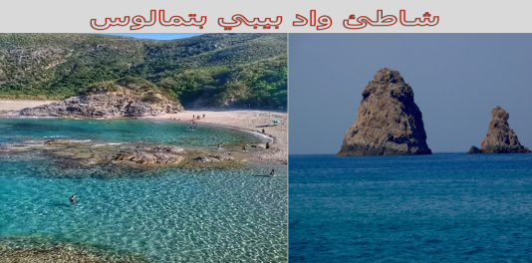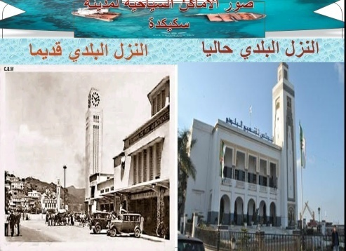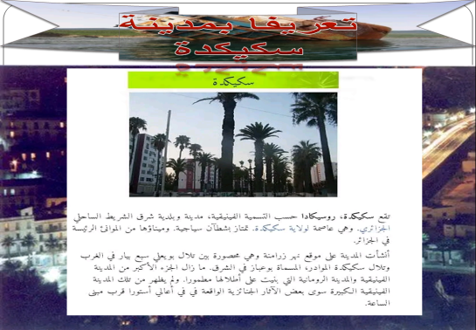

**حيث يتضمن العرض: تعريفا بمدينة سكيكدة و صورا للأماكن السياحية و فيديو لأجمال الأماكن السياحية**

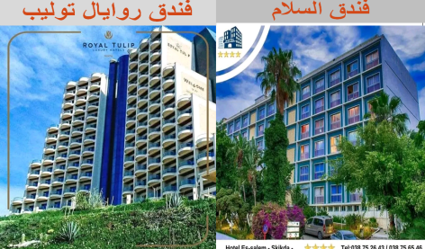

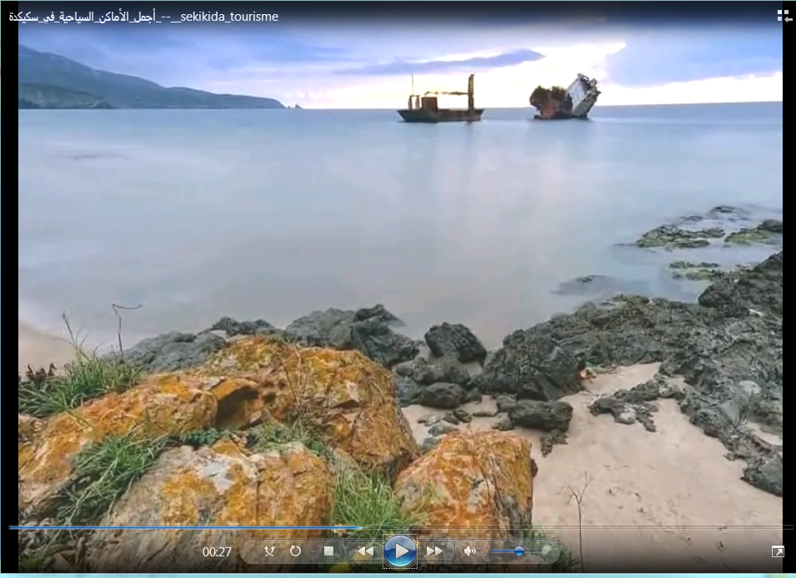

* **تحمست للفوز بالمسابقة لكن وجدت نفسك أمام مشكلة لإنجاز هذا العرض، فتساءلت عن البرنامج الذي يسمح بإنشاء مثل هكذا عروض؟**
* **كيف يسمح بإدراج نصوص وصور و أصوات وفيديوهات ؟ وكيف أتمكن من إضافة تأثيرات تجعل العرض جذاب؟**

**الوحدة رقم 06: العروض التقديمية2**

**الوضعية الانطلاقية رقم 01:**



**بعد اختيارك لإنجاز عرض تقديمي تُعرف من**

**خلاله بمؤسستك، قمت بعرضه على أختك طلبا**

**للإرشادات والنصائح الممكن تقديمها بالنسبة للعرض**

* **فتمنت استعمالك للصور والصوت والفيديو،**

**لكن لاحظت أنه يفتقر إلى عناصر أخرى تضيف إلى عرضك شكلا جماليا**

**وملفتا للانتباه وجعله أكثر فاعلية وإبداع،**

* **بالإضافة إلى انتقالك بين الشرائح بطريقة عادية ومتسلسلة وكأنك تنتقل بين صفحات الـ WEB.**
* **فقامت أختك ببعض العمليات على محتوى العرض فأصبح شيقا جدا.**



* **ماذا أضافت أختك إلى العرض جعلت منه عرضا ملفتا للانتباه ؟**
* **كيف تمكنت من الانتقال بين الشرائح دون مراعاة ترتيبها؟**

**الوضعية الإنطلاقية رقم 03:**

**طلبت منك أستـــاذة المعلوماتية انشاء عرض تقديمي تحت عنوان اختبــر ذاكرتك المطلوب فيه اختيـار الإجابـة الصحيحة من عدة إجابات مقترحة لعدة أسئلة تتعلق بالمجال التعليمي الأول « بيئة التعامــــل مع الحاسوب »**

**بحيث يتم إظهار شريحة للإجابة الصحيحــة و أخرى للإجابـة الخاطئـــة حسب الحالة ثم الرجوع لاختيار سؤال آخر .**

* 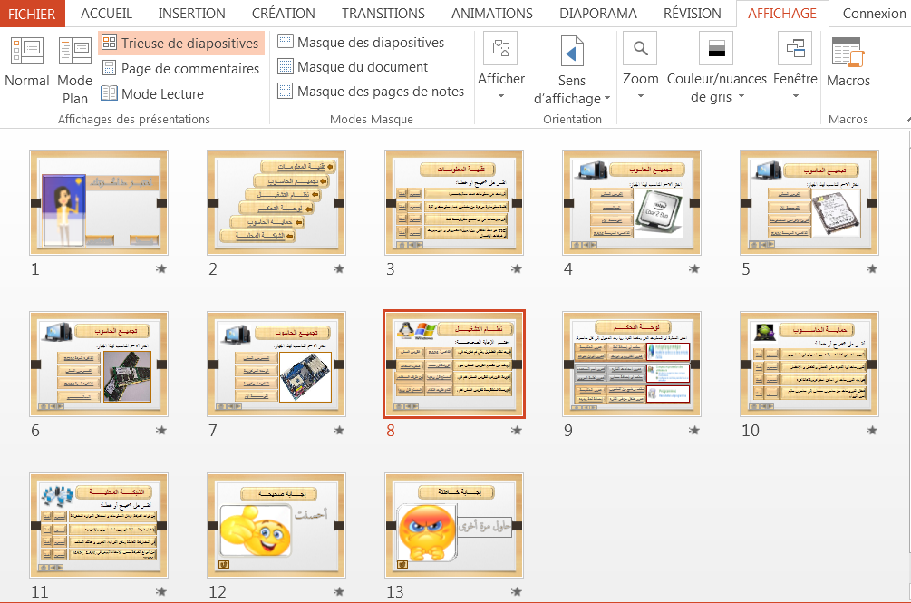**بعد إنشاء الشرائح و إدراج النصوص، الصور والفيديوهات و القيام بجميع التنسيقات اللازمة قد تبدو الشرائح في عرض «فارز الشرائح» كما يلي:**
* **قم بتنفيـــذ العرض التقديمي الذي أنجزته؟ مـــــاذا تــــلاحظ؟**

**- لاحظ العرض التقديمي الخاص بالأستاذة؟ اكتشف الفرق بين العرضين؟ ما هي الإضافات التي جعلت منه عرضا أكثر تشويقا و لفتا للانتباه؟**

* **كيف يمكن مثلا الانتقـــال من الشريحــة الثانيـة إلى الشريحــة الثامنـة دون المرور ببقية الشرائح لعرض الأسئلــة المتعلقــة بنظــام التشغيل؟ و كيف ننتقل إلى شريحة الإجابة الصحيحة إذا كانت إجابتنا بالفعل صحيحــــة؟**